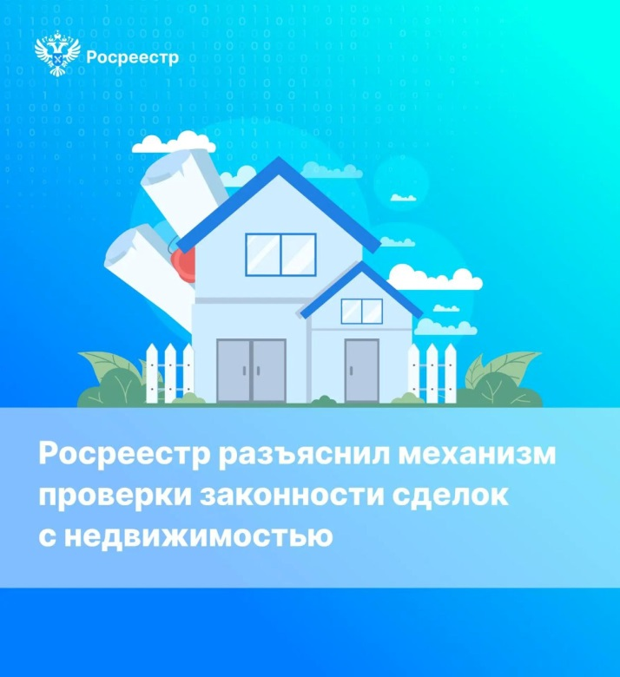
 22.12.2025
Механизм проверки законности сделок с недвижимостью.
Росреестр разъясняет
Как выглядит механизм правовой экспертизы сделок с недвижимостью, и какие меры защиты имущественных прав предлагает Росреестр, сегодня вы узнаете из нашей статьи.
Основной закон, которым руководствуется государственный регистратор и на основании которого осуществляется регистрация прав, – закон «О государственной регистрации недвижимости» №218-ФЗ. Все учетно-регистрационные действия носят исключительно заявительный характер.
Всем заявителям, которые обращаются за услугами Росреестра, необходимо знать, что, осуществляя подачу документов на регистрацию, они подтверждают подлинность указанных в заявлении сведений, а также достоверность и подлинность приложенных документов. Важно знать, что за представление поддельных документов возможно привлечение к ответственности, в том числе уголовной.
Поскольку документы на регистрацию поступают через МФЦ или в электронном виде, то личное общение сторон сделки с госрегистратором не предполагается. Задача регистратора – экспертиза уже заключенного договора на соответствие требованиям законодательства.
Росреестр не проверяет психическое здоровье сторон сделки, а также не проводит криминалистическую экспертизу. Согласно ст. 29 ГК РФ, суд может признать недееспособным человека, который из-за психического расстройства не понимает значения своих действий. В этом случае над ним устанавливается опека, а сделки от его имени совершает опекун. После того, как решение суда вступило в силу, в Росреестр поступает копия решения, а информация о признании человека недееспособным вносится в ЕГРН. Госрегистратор проверяет наличие этих сведений в ЕГРН и принимает решение по каждой конкретной сделке.
Для подтверждения подлинности документов и достоверности сведений регистратор запрашивает дополнительную информацию в органах власти и организациях, издавших документы. Если подтвердится, что представленный документ поддельный, информация об этом направляется в правоохранительные органы.
В качестве меры защиты имущественных прав Росреестр предлагает:
- подать заявление о запрете регистрации сделок без личного участия собственника. Это можно сделать в личном кабинете на сайте Росреестра, на портале Госуслуг или в МФЦ;
- до подачи документов на регистрацию проверить наличие ограничений, арестов или запретов в отношении объектов недвижимого имущества. Перед сделкой заказывать выписки из ЕГРН только с помощью официального сайта Росреестра или портала Госуслуг;
- внести в ЕГРН адрес своей электронной почты либо актуализировать его, если почта поменялась. Туда будут приходить все уведомления о совершающихся сделках и изменениях в отношении ваших объектов недвижимости.
Важно знать! Сотрудники Росреестра никогда не звонят собственникам с угрозами мошенничества или просьбами сообщить свои персональные данные. При поступлении подобного звонка следует незамедлительно сообщить об этом в правоохранительные органы.
Материал подготовлен пресс-службой
Управления Росреестра по Самарской области

